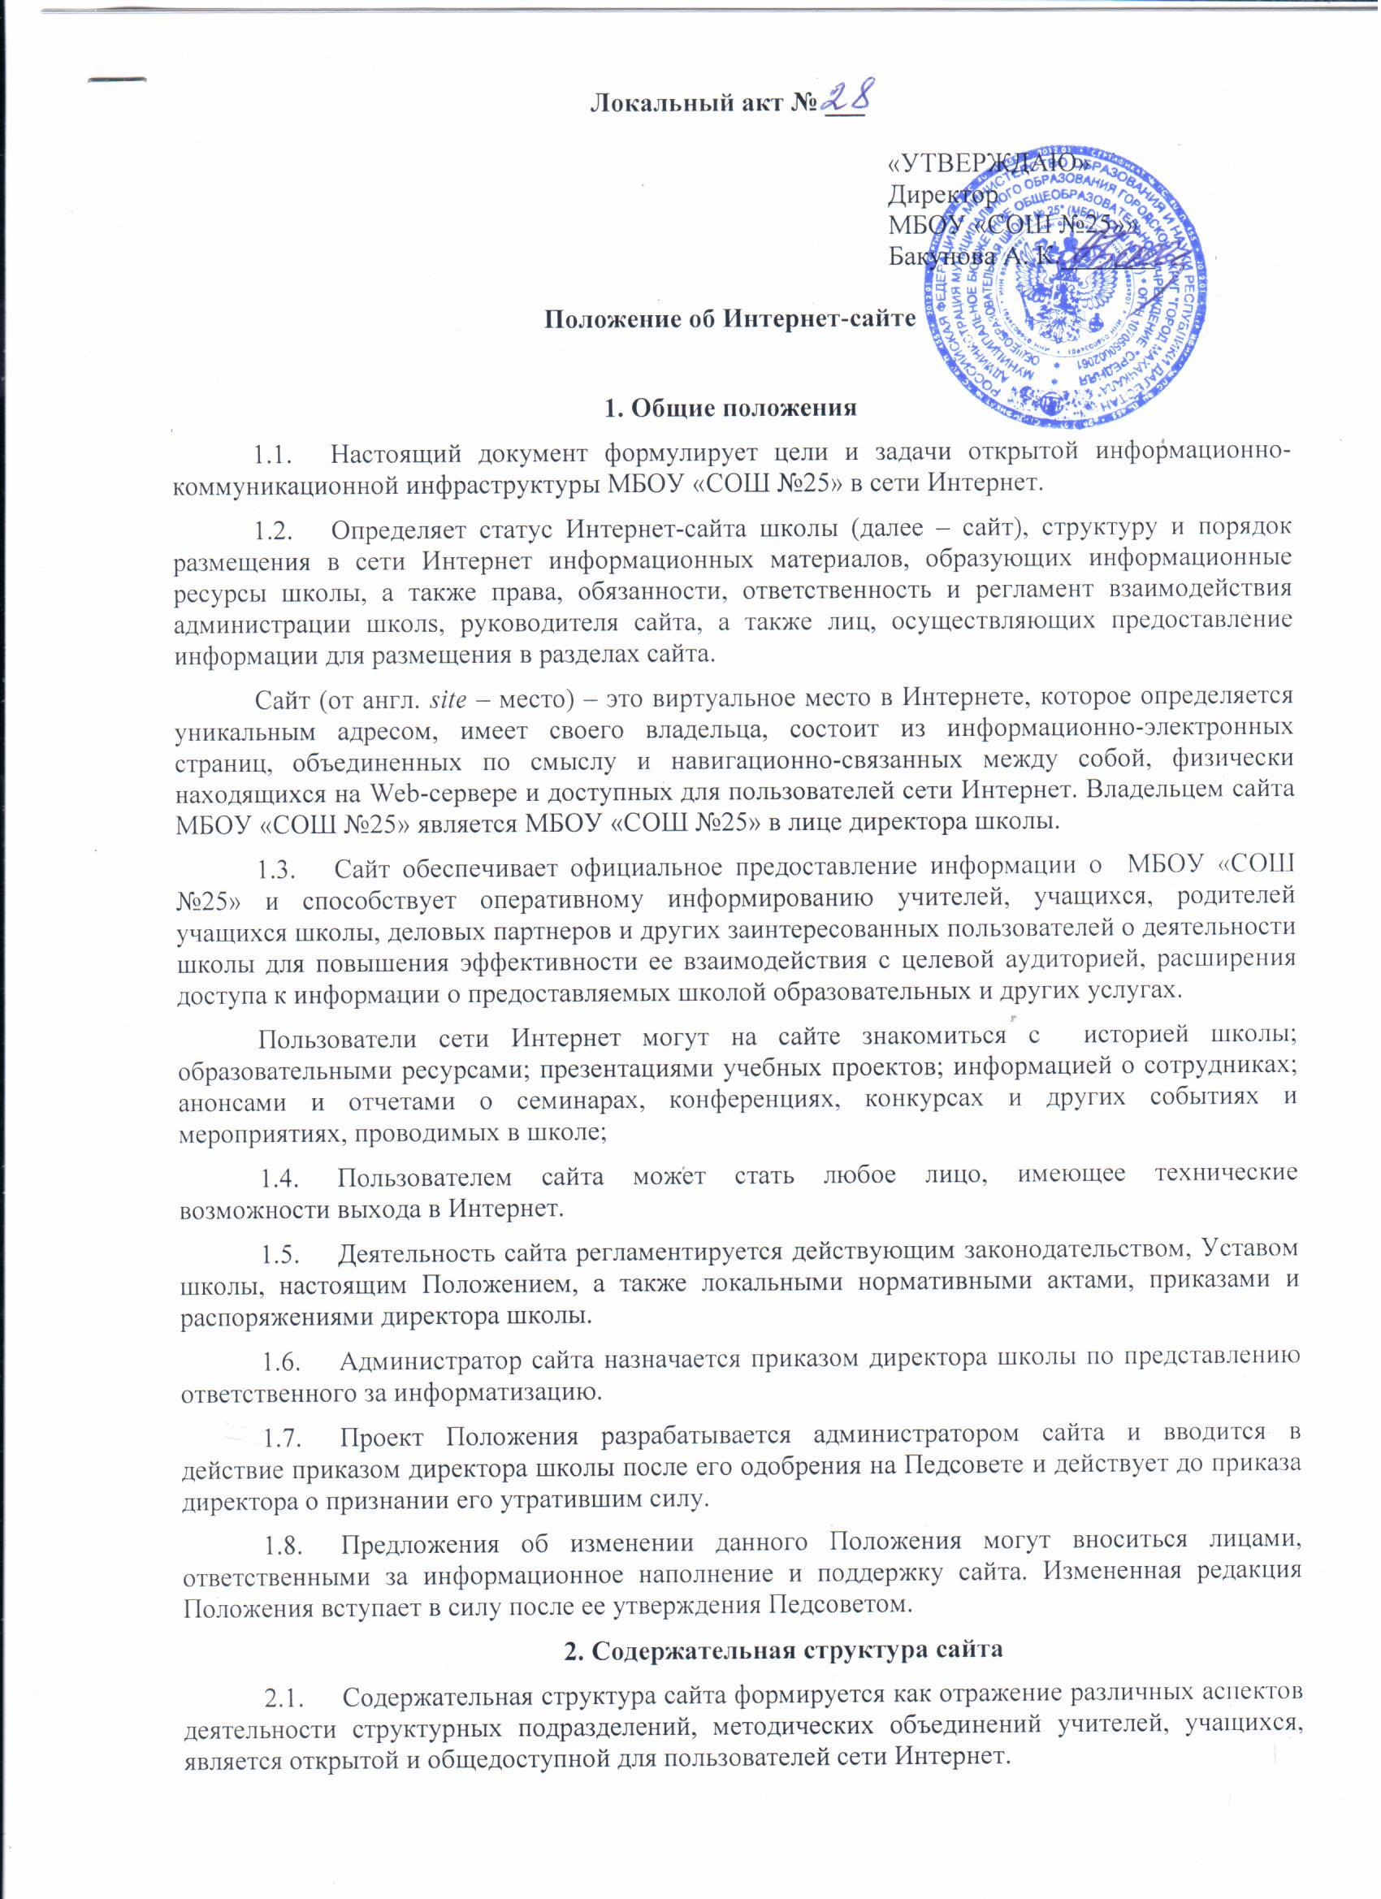Локальный акт № ___

«УТВЕРЖДАЮ»
Директор
МБОУ «СОШ №25»»
Бакунова А. К._______

Положение об Интернет-сайте

1. Общие положения
1.1. Настоящий документ формулирует цели и задачи открытой информационно-коммуникационной инфраструктуры МБОУ «СОШ №25» в сети Интернет.
1.2. Определяет статус Интернет-сайта школы (далее – сайт), структуру и порядок размещения в сети Интернет информационных материалов, образующих информационные ресурсы школы, а также права, обязанности, ответственность и регламент взаимодействия администрации школs, руководителя сайта, а также лиц, осуществляющих предоставление информации для размещения в разделах сайта.
Сайт (от англ. site – место) – это виртуальное место в Интернете, которое определяется уникальным адресом, имеет своего владельца, состоит из информационно-электронных страниц, объединенных по смыслу и навигационно-связанных между собой, физически находящихся на Web-сервере и доступных для пользователей сети Интернет. Владельцем сайта МБОУ «СОШ №25» является МБОУ «СОШ №25» в лице директора школы.
1.3. Сайт обеспечивает официальное предоставление информации о МБОУ «СОШ №25» и способствует оперативному информированию учителей, учащихся, родителей учащихся школы, деловых партнеров и других заинтересованных пользователей о деятельности школы для повышения эффективности ее взаимодействия с целевой аудиторией, расширения доступа к информации о предоставляемых школой образовательных и других услугах.
Пользователи сети Интернет могут на сайте знакомиться с историей школы; образовательными ресурсами; презентациями учебных проектов; информацией о сотрудниках; анонсами и отчетами о семинарах, конференциях, конкурсах и других событиях и мероприятиях, проводимых в школе;
1.4. Пользователем сайта может стать любое лицо, имеющее технические возможности выхода в Интернет.
1.5. Деятельность сайта регламентируется действующим законодательством, Уставом школы, настоящим Положением, а также локальными нормативными актами, приказами и распоряжениями директора школы.
1.6. Администратор сайта назначается приказом директора школы по представлению ответственного за информатизацию.
1.7. Проект Положения разрабатывается администратором сайта и вводится в действие приказом директора школы после его одобрения на Педсовете и действует до приказа директора о признании его утратившим силу.
1.8. Предложения об изменении данного Положения могут вноситься лицами, ответственными за информационное наполнение и поддержку сайта. Измененная редакция Положения вступает в силу после ее утверждения Педсоветом.
2. Содержательная структура сайта
2.1. Содержательная структура сайта формируется как отражение различных аспектов деятельности структурных подразделений, методических объединений учителей, учащихся, является открытой и общедоступной для пользователей сети Интернет.
2.2. Права на информационные материалы, размещенные на сайте, принадлежат школе.
2.3. Условия размещения ресурсов ограниченного доступа регулируются отдельными документами; размещение таких ресурсов допустимо только при наличии соответствующих организационных и программно-технических возможностей.
2.4. Основными содержательными (информационными) ресурсами сайта являются:
– общая информация о школе;
– справочные материалы об образовательных программах, формах обучения и порядке поступления в школу;
– материалы об организации учебного процесса по всем предметам школьного курса;
– архивы учебных и учебно-методических материалов;
– тематические материалы по профилю деятельности методических объединений;
– материалы о научной и методической деятельности учителей школы с привлечением учащихся;
– материалы о конференциях, «круглых столах», семинарах, проводимых в школе и за ее пределами с участием представителей школы;
– материалы о международном сотрудничестве;
– электронные каталоги библиотечных и медиа - ресурсов;
– материалы о персоналиях – руководителях, учителях, сотрудниках, выпускниках школы;
– материалы о повседневной жизни школы, событиях и мероприятиях, проводимых в школе и за ее пределами;
– материалы архивного характера (архивы новостей, интервью, электронные журналы и др.).
2.5. Для поддержки сайта школы может использоваться информация (материалы) иных информационных (в том числе негосударственных) источников в соответствии с законодательством об авторском праве.
3. Управление сайтом
3.1. Руководитель сайта назначается приказом директора школы. Он отвечает за актуализацию информации на сайте.
3.2. Состав должностных лиц и специалистов, участвующих в управлении (поддержке) сайта школы, а также порядок взаимодействия с должностными лицами структурных подразделений школы утверждается распоряжением (приказом) директора школы по предложению руководителя сайта. Распределение обязанностей и полномочий среди должностных лиц и специалистов осуществляется руководителем сайта, отвечающим за управление (информационную поддержку) сайта в целом.
4. Управление содержанием сайта
4.1. Руководитель сайта обеспечивает необходимый уровень подготовки (редактирования и корректуры) информационных материалов, контролирует своевременность выпуска материалов в сеть Интернет, соблюдение Закона об авторском праве и интеллектуальной собственности.
4.2. Информационное наполнение и актуализация сайта осуществляется совместными усилиями должностных лиц и специалистов, ответственных за функционирование сайта.
4.3. Порядок предоставления и хранения информации:
– материалы для размещения на сайте предоставляются руководителю сайта должностными лицами школы (уполномоченными лицами) в электронном виде (на дискете, компакт-диске, флэш-дисках или по локальной сети школы) и на бумажных носителях, подписанных ответственным должностным лицом соответствующего структурного подразделения. Формат для текста: DOC; формат для графических изображений: JPEG, JPG, GIF,
– при внесении изменений в уже существующую информацию на сайте материалы предоставляются в полном объеме (в электронном виде и на бумажном носителе с подписью ответственного лица соответствующего структурного подразделения) с уже внесенными изменениями;
– нормативные правовые акты, предусмотренные для размещения на сайте, предоставляются пользователям в виде текста или изображения текста (файл в графическом формате) с указанием сведений об их официальном опубликовании;
– информация для размещения на сайте может предоставляться по электронным каналам передачи данных общего пользования. Это документы, официальная или иная информация, опубликованная на иных сайтах, с обязательной ссылкой на источник информации;
– руководитель сайта имеет право изменения внешнего вида предоставляемых документов в соответствии с техническими требованиями к размещаемым на сайте материалам.
  - Руководитель сайта обеспечивает:
– модификацию инфраструктуры сайта;
– процесс публикации и удаления материалов сайта;
– правильность отработки сценариев интерактивных сервисов;
– порядок обработки запросов пользователей по электронной почте, а также запросов, поступивших при заполнении пользователями интерактивных форм сайта;
– качество доступа пользователей в различных режимах соединения и через программы просмотра;
– адекватность отработки сценариев сервера;
– правильность (работоспособность) ссылок;
– архивирование данных эксплуатационной статистики и устранение ошибок;
– потоки информации в пиковых режимах.
  - Текущие изменения структуры сайта осуществляются руководителем сайта.
  - Оперативное внесение изменений в информационный ресурс сайта производится руководителем сайта в соответствии с инструкцией, утвержденной приказом директора школы.
5. Ответственность
5.1. Ответственность за сопровождение сайта несет руководитель сайта в рамках, определенных инструкциями.
5.2. Аппаратно-программное обеспечение и сопровождение функционирования сайта осуществляются ответственным за информатизацию.
5.3. Ответственность за недостоверное, несвоевременное или некачественное (в том числе со стилистическими или смысловыми ошибками) предоставление информации для размещения на сайте несет должностное лицо соответствующего подразделения, предоставившего информацию.
5.4. Ответственность за некачественное текущее сопровождение сайта несет руководитель сайта в соответствии со своими полномочиями. Она может выражаться в совершении умышленных действий, повлекших причинение вреда информационному ресурсу, нарушение работоспособности или возможность несанкционированного доступа к сайту.
5.5. Перечень подразделений, должностных лиц, ответственных за предоставление информации для размещения на сайте, и распределение зон ответственности приведено в приложении.
5.6. Контроль за выполнением обязанностей лицами, ответственными за предоставление информации для размещения на сайте, возлагается на их непосредственных руководителей.
5.7. Общая координация работ по развитию сайта и контроль за выполнением обязанностей лицами, участвующими в процессах информационного наполнения, актуализации и программно-технического сопровождения сайта, возлагается на руководителя сайта.
Приложение
Перечень подразделений, должностных лиц,
ответственных за предоставление информации для размещения на сайте,
и распределение зон ответственности
№ п/п | Раздел сайта | Описание информационного ресурса | Ответственные за предоставление информации | Периодичность обновления и сроки предоставления информации
1 | 2 | 3 | 4 | 5
1 | Общая информация | Краткая информация о школе, ее структуре, количественные данные о учителях, учащихся, материально-техническом оснащении, телефоны, адреса и т.п. | Структурные подразделения школы | По факту изменений
2 | Руководство | Информация о директоре и его заместителях | Директор | По факту изменений
3 | Учебные предметы | Общая информация о предметах контакты, учителя | Завуч | По факту изменений  Частичное обновление – не реже одного раза в полгода (январь – февраль, август – сентябрь)
6 | Будущим школьникам | Информация о формах обучения, порядке приема, предметах | Директор, завуч | Общая информация – по факту изменения.
7 | Библиотека | Информационные и медиа ресурсы библиотеки | Заведующий библиотекой | По мере обновления, не реже одного раза за полугодие
8 | Расписание занятий | Ресурс соответствующего раздела «Расписание занятий» | Завуч | Расписание занятий – полное обновление не реже одного раза в год  Частичное обновление – в оперативном порядке по каждому факту изменений
9 | Новости | Информация о новостях жизни школы | Руководители и ответственные организаторы мероприятий, руководители структурных подразделений | По фактам мероприятий и событий
10 | Творчество учащихся | Информация о кружках самодеятельности.  Концертные программы, новости школы | Зам. дир. по ВР | Расписание занятий кружков – полное обновление не реже одного раза в год (до начала учебного года).  По мере появления новости или по факту мероприятия

